Neujahrsveranstaltung des Betonverbands Straße, Landschaft, Garten

Themen und Informationen rund um den Betonsteinmarkt

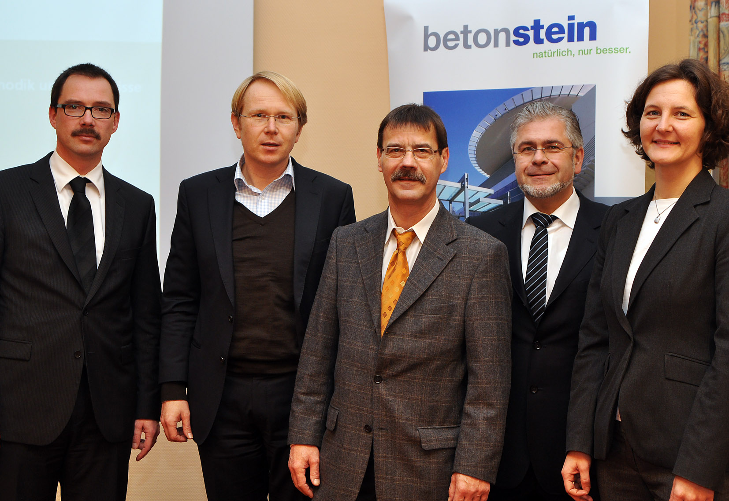
Die Referenten der Veranstaltung: (v.l.n.r.) Dipl.-Ing. Merten Welsch, Bundesinstitut für Bau-, Stadt- und Raumforschung, Dipl.-Bw. Martin Langen, B+L GmbH, Dipl.-Ing. Dietmar Ulonska, Betonverband SLG, Dipl.-Ing. Martin Kronimus, Vorsitzender des Betonverbands SLG, Dipl.-Ing. Alice Becke, Betonverband SLG. Foto :BetonBild/SLG

Raunheim, 19. Januar 2012. Eine vielseitige Informationsveranstaltung, organisiert vom Betonverband Straße, Landschaft, Garten e.V., bildete am 19. Januar den Abschluss des vergangenen Geschäftsjahres und eröffnete gleichzeitig das Jahr 2012 mit einem Ausblick auf Trends und Entwicklungen in der Betonbranche.

In Raunheim bei Frankfurt trafen sich rund 40 Vertreter der Mitgliedsunternehmen mit Referenten aus Forschung, Praxis und dem Verband, um Themen rund um den Betonsteinmarkt zu erörtern. Martin Kronimus, der Vorsitzende des Betonverbands SLG, moderierte die Veranstaltung.

Großes Interesse wurde der Marktstudie von Martin Langen von der B+L GmbH entgegen gebracht. Er präsentierte Ergebnisse zum Marktvolumen von Betonsteinen und gab detaillierte Prognosen für die künftige Marktentwicklung in den unterschiedlichen Regionen.

Nach der zügig und erfolgreich vollzogenen Neuausrichtung des Betonverbandes in Sachen Normung, Regelwerke und übergeordnete Fachthemen wurde den Mitgliedern erstmals eine ausführliche Übersicht darüber gegeben, was sich in den letzten sechs Monaten auf den wichtigsten Baustellen getan hat und was zukünftig zu beachten ist. Alice Becke hat dazu unter anderem die Themen Bauprodukten-verordnung, Sozialer Dialog Quarzfeinstaub, Ressourcen- und Energieeffizienz behandelt. Merten Welsch, wissenschaftlicher Mitarbeiter im Bundesinstitut für Bau-, Stadt- und Raumforschung, klärte die Anwesenden über die aktuellen Forschungsaktivitäten des Bundes zum Bewertungssystem Nachhaltiges Bauen Außenanlagen auf. Mit den Ökobilanzdaten für Verkehrsflächenbefestigungen kann der Betonverband SLG hierzu einen wichtigen Beitrag leisten. Die Veranstaltung richtete sich an alle Mitarbeiter der SLG-Mitgliedsunternehmen sowie ihrer Tochterunternehmen. Weitere Informationen zum Thema Betonstein gibt es unter www.betonstein.de.

Über den Betonverband SLG
Seit Oktober 1997 bündelt der in Bonn ansässige Betonverband Straße, Landschaft, Garten e. V. (SLG) das Know-How namhafter deutscher Hersteller und ist damit die Anlaufstelle für alle Bauweisen mit Betonsteinen. Planer, Ausschreibende, Bauunternehmen, Sachverständige und Bauherren profitieren bei ihrer täglichen Arbeit von seiner Expertise.
Eines der Kernziele des Betonverbandes SLG ist die fachgerecht erstellte Pflasterbauweise aus Betonprodukten. Aus diesem Grunde engagiert sich der Interessenvertreter auch im Verein „Qualitätssicherung Pflasterbauarbeiten“. Eingebunden in zahlreiche Organisationen, die mit Interessensvertretung und Erstellung von Technischen Regeln für die Pflasterbauweise befasst sind, bestimmt der Betonverband SLG die Entwicklung mit.

Ansprechpartner für die Medien:
Holger Kotzan
BetonMarketing Deutschland
Steinhof 39
40699 Erkrath

holger.kotzan@betonmarketing.de
Tel. 0211 28048-306

